 | Instructivo para la entrega de trabajos de grado – asesor  Programas de pregrado y posgrado  Departamento de Biblioteca
 | Procedimiento relacionado: | Código:
 | Procedimiento relacionado: | Versión:
 | Proceso al que pertenece: | Fecha:
 | Proceso al que pertenece: | Páginas:

Definiciones:

De acuerdo con lo establecido en el reglamento estudiantil para pregrado y posgrado en sus artículos 99 y 91 respectivamente
La Funlam ha definido 3 modalidades de entrega de trabajo de grado para los programas de pre-y pos-grado: monografía, sistematización de práctica, investigación dirigida y/o participación en proyectos de investigación, por ese motivo a lo largo de este instructivo se utilizará el termino trabajo de grado para referirnos a cualquiera de las modalidades mencionadas anteriormente.

Generalidades:
- Entrega de trabajos de grado por parte del asesor correspondiente al Departamento de biblioteca

El docente asesor revisa el contenido de los CD, para verificar que los archivos sí contengan la información respectiva a la última versión del documento aprobado, y poder garantizar el registro de la misma. Así mismo, es el asesor el encargado de revisar que el formato de label, caratula de cd y carta de autorización, entregados por los estudiantes, estén correctamente diligenciados.
El asesor será el encargado de aprobar la publicación de los trabajos de grado en el repositorio institucional; para ello, deberá evaluar y calificar la obra, teniendo en cuenta los criterios señalados en el numeral 1.2 de este instructivo.

  - Diligenciamiento de la remisión para entrega de trabajos de grado en el Departamento de biblioteca

Debe ingresar a la página web www.funlam.edu.co, luego debe dar clic en la opción Biblioteca.

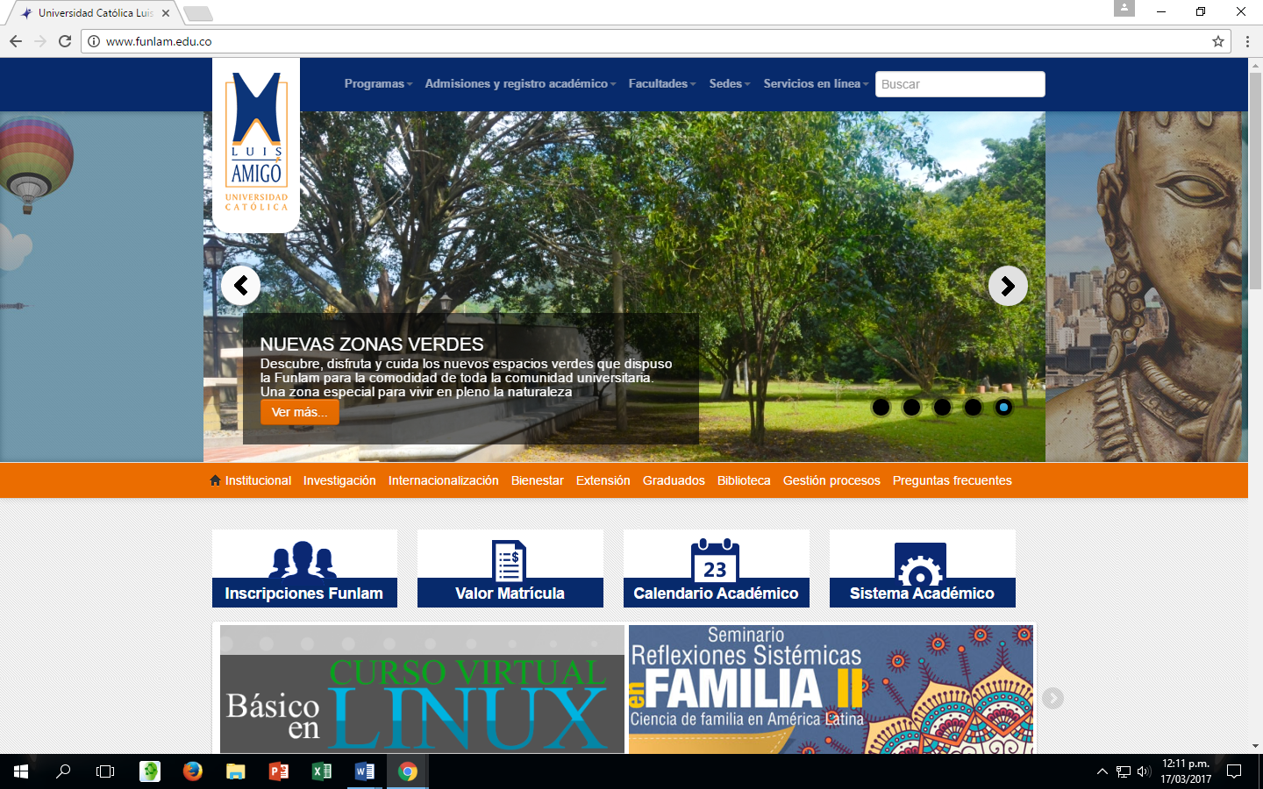

Una vez este en el micro- sitio de biblioteca, dar clic sobre la opción Servicios y colecciones (Ver más)

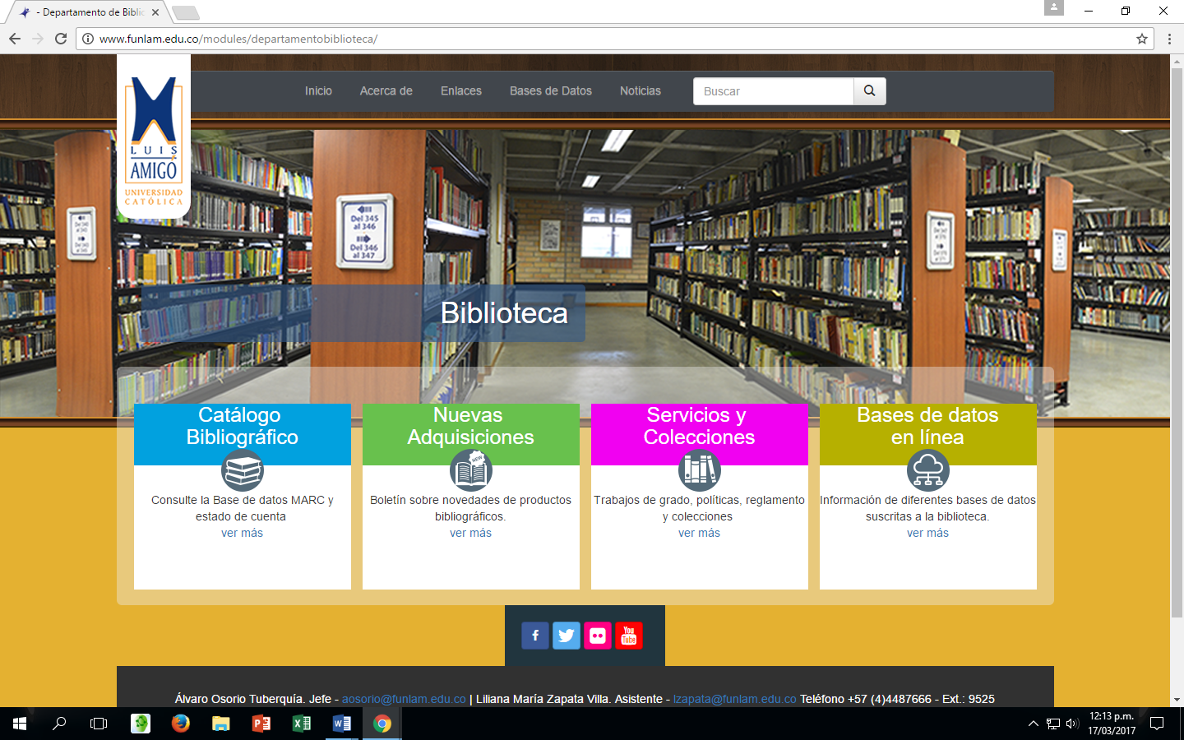

Luego debe dar clic sobre la opción Trabajos de grado

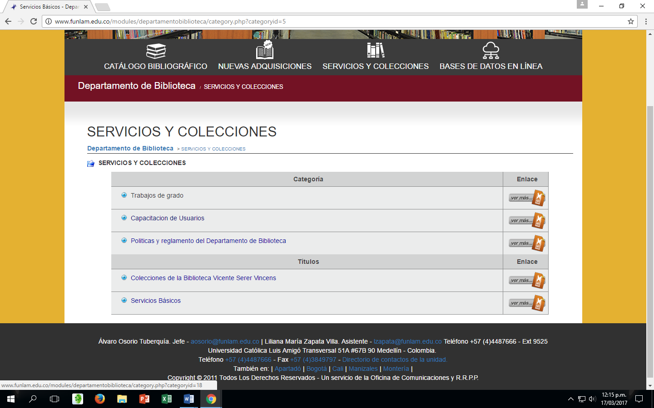

A continuación, debe dar clic sobre la opción Clic aquí para ver archivos y requisitos

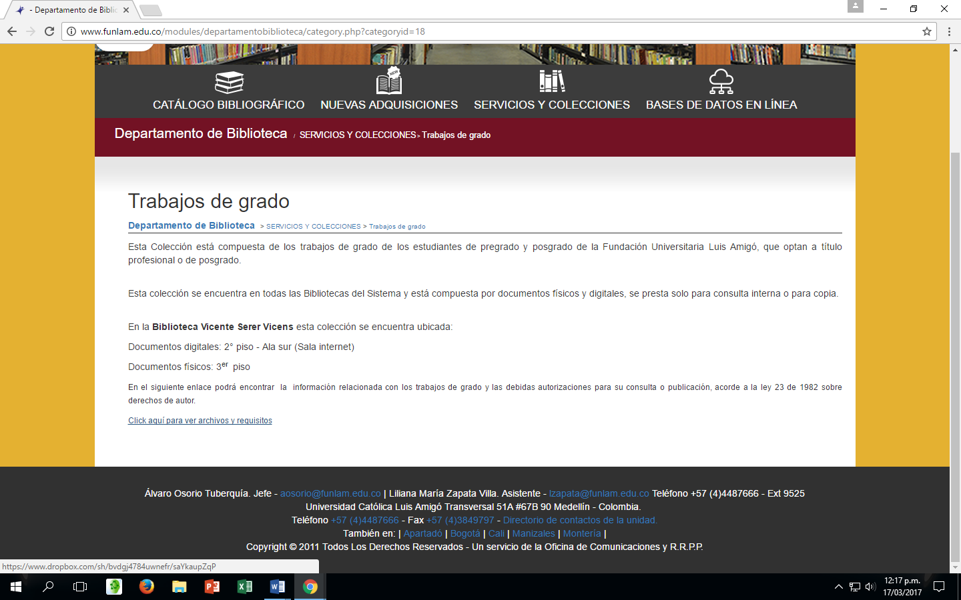

Finalmente, descargar el formato FO-AP-278 “Remisión de trabajos de grado” que debe ser diligenciado como se indica a continuación:

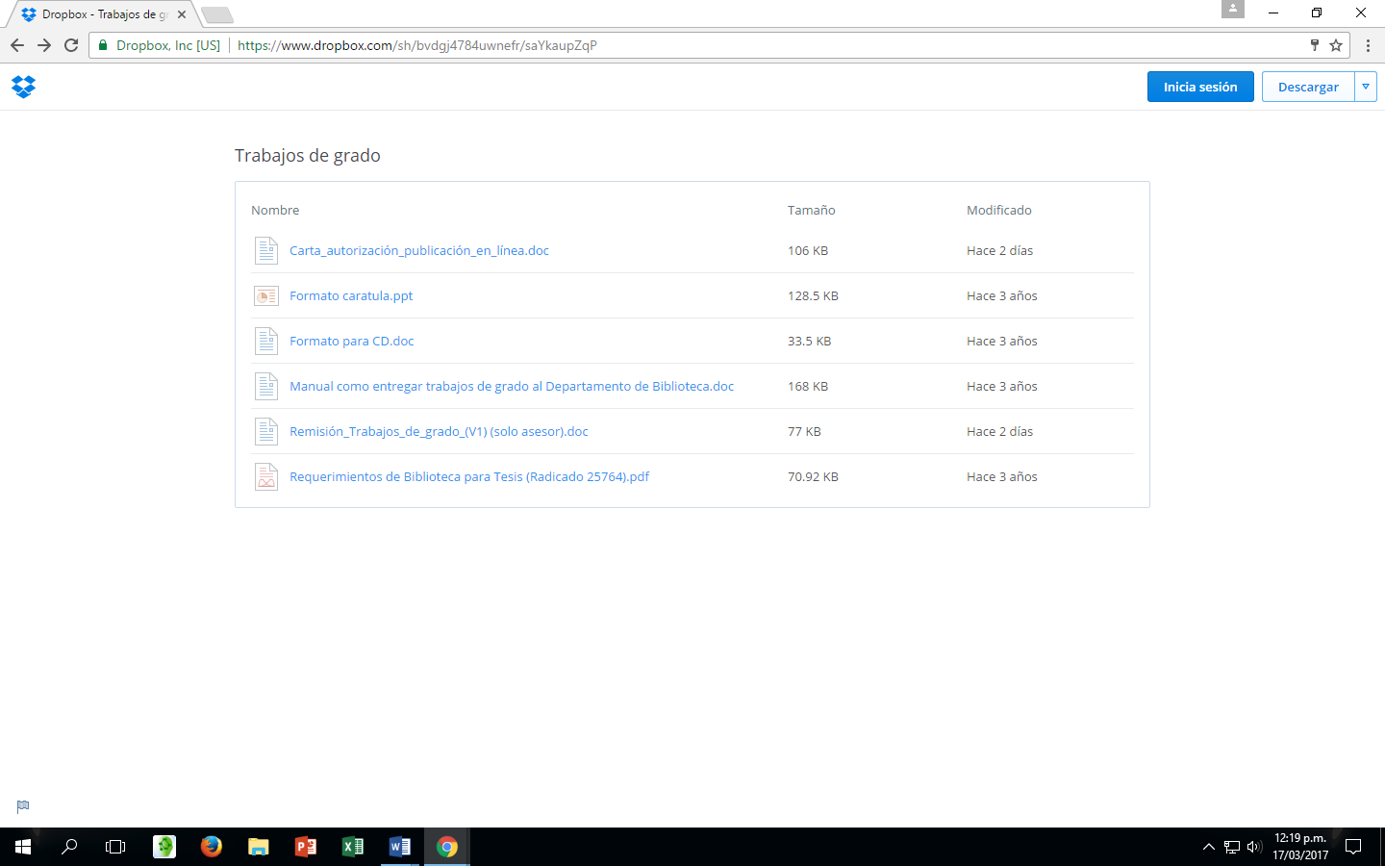

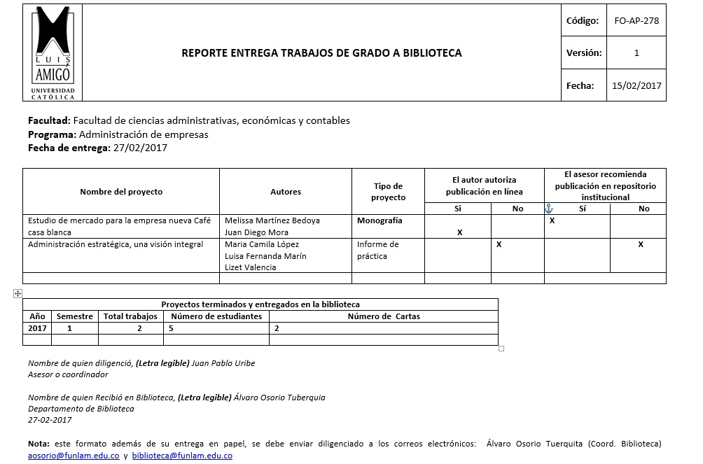
Se diligencian los datos indicando: nombre de la Facultad, Programa y fecha en la que está diligenciando el formato.
Debe colocar el título de cada uno de los trabajos de grado que va a entregar al Departamento de Biblioteca; así mismo, debe especificar nombre completo de los autores y tipo de trabajo. (Monografía, informe de práctica o artículo).
Debe especificar el año y el semestre en el cual se realiza la entrega, especificar la cantidad total de trabajos de grado que entrega, el número total de estudiantes autores de dichos trabajos y el número de cartas de autorización.
Este campo se refiere únicamente a los permisos de publicación en línea, aquí el asesor debe especificar si los autores del trabajo autorizan o no la publicación en línea. La información aquí suministrada debe coincidir con la que aparece en la carta de autorización diligenciada por los autores.

Se inscribe el nombre a puño y letra y en forma legible del asesor o coordinador responsable de hacer la entrega en el Departamento de Biblioteca.
Este campo se refiere únicamente a la aprobación por parte del asesor para la publicación en el repositorio institucional. Dicha aprobación será evaluada teniendo en cuenta los puntos señalados en el numeral 1.2 de este mismo instructivo. Para la aprobación por parte del asesor es indispensable que el estudiante autorice la publicación en línea; de lo contrario el trabajo no se puede publicar.

Se inscribe el nombre completo a puño y letra, y en forma legible, del empleado de biblioteca encargado de recibir los trabajos de grado, y la fecha en la cual recibe dichos trabajos.

Notas aclaratorias:

- El asesor debe llevar a Biblioteca dos copias impresas de este formato: una copia la conserva esta unidad y la otra debe ser entregada en la secretaría de cada facultad; así mismo, debe enviar una copia en formato electrónico a los correos aosorio@funlam.edu.co y biblioteca@funlam.edu.co
- Dicho formato junto con los CD´S y sus respectivas cartas de autorización, se entregan al Departamento de Biblioteca.
- En ningún caso el Departamento de Biblioteca será responsable de expedir paz y salvo por la entrega del trabajo de grado. Dicha información debe ser solicitada en la secretaría de cada facultad.

1.2. Autorización y carga de documentos al Repositorio Institucional

El docente asesor deberá informar al Departamento de Biblioteca cuales trabajos de grado deben ser publicados en el Repositorio Institucional, una vez se cerciore que cumple con todos los criterios que se exponen a continuación:

- Originalidad y derechos de autor: quien postula el documento para el repositorio acredita que tiene los derechos morales e intelectuales sobre el mismo y que no se trata de una copia o plagio.

- Respeto a la propiedad intelectual: incluye adecuadamente la mención a las obras que orientaron la redacción del documento, siguiendo los parámetros de normas nacionales o internacionales, bien sea ICONTEC, APA, MLA, Vancouver, entre otras.

- Respeto a la integridad: no incluye términos que puedan afectar el buen nombre de una persona o institución.

- Normalización de contenido: los textos, tablas y figuras muestran unidad en los elementos que los componen.

- Contenido confidencial, privilegiado o protegido: no incluye documentos, fotografías o imágenes confidenciales de personas naturales o jurídicas. En los casos en los que es identificable un rostro, debe contarse con la autorización de publicación del individuo al que corresponde.

- Componentes de identificación de la publicación: incluye los siguientes elementos:
- Título del trabajo.
- Indicación del tipo de trabajo.
- Autores (nombres y apellidos completos, sin abreviaturas). Los autores son moral y legalmente responsables de la información expresada en este documento, así como del respeto a los derechos de autor; por tanto, no comprometen en ningún sentido a la Universidad Católica Luis Amigó.
- Asesores (nombres y apellidos completos, sin abreviaturas), para los documentos que hayan contado con esta figura.
- Programa académico.
- Facultad.
- Ciudad.
- Año de entrega.

- Textos académicos de alguno de los siguientes tipos:
- Trabajos de grado.
- Avances de investigación.
- Reportes de investigación.
- Conferencias o ponencias que no hayan sido publicadas en memorias.
- Reflexiones de prácticas; si se menciona una empresa, debe tener la autorización de la misma.
- Informes de práctica; si se menciona una empresa, debe tener la autorización de la misma.
- Lecturas críticas.
- Ensayos.
- Recursos Educativos Digitales OVA (Objetos virtuales de aprendizaje).
- Artículos para revistas avaladas por instituciones reconocidas.

- Claridad del documento: presenta continuidad y argumentación en las ideas.

- Gramática y uso del idioma: considera las normas mínimas de redacción y ortografía del idioma en el que será publicado.

- Cesión de derechos: el autor autoriza su divulgación mediante documento firmado. FO-AP-279 “Carta de autorización de publicación en línea”

CONTROL DE CAMBIOS
Versión | Descripción de los cambio realizados | Versión final | Fecha de aprobación

